**《利用慕课进行教师校本培训的实践研究》**

**工作报告**

《利用慕课进行教师校本培训的实践研究》，自2017年9月立项以来，课题组全体成员按照研究计划已完成全部研究工作。

1. **所做工作**
2. **课题研究的第一阶段为项目的启动与调研阶段。**

此阶段我们组织开题，拟定研究方案和实施计划，了解老师的培训需求，设计适合我校教师校本培训的课程。

1. **课题研究的第二阶段为项目推进与深化阶段。**
2. **根据需求完成课程建设工作**

按照课题的研究计划、教师培训计划，结合我校“活动即培训，培训即课程”的教师培训工作理念指导下，我们在我校的课程平台上建设两类课程，一类是通用教师培训课程，如《交互式电子白板在教学中的应用》和《教师应具备的信息技能》课程；另一类是将学校开展的有意义的教育教学活动设计并制作成教师培训课程，如学校历年有教学年会上老师们报告及公开课视频等。这两类课程为老师们提供了随时随地可以进行学习的平台。

目前，我校课程平台中共有教师培训课程七个，总浏览量为8767人次。其中《交互式电子白板在教学中的应用》和《教师应具备的信息技能》两门课程均作为和平区在线网络课程平台中的课程资源。课程名称、课程地址及课程截图如下所示。

1. 《交互式电子白板在教学中的应用》

课程地址：http://mooc1-2.chaoxing.com/course/92771559.html，截至2020年11月5日，课程浏览量为1189人次，截图如下：

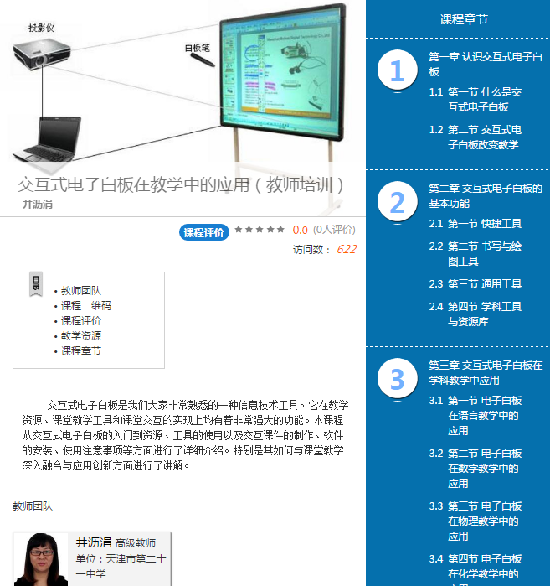

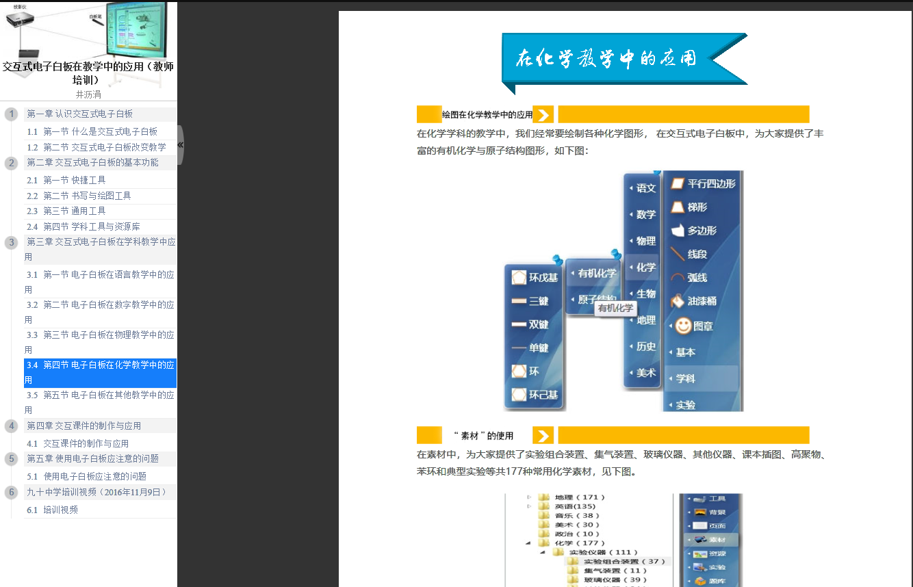

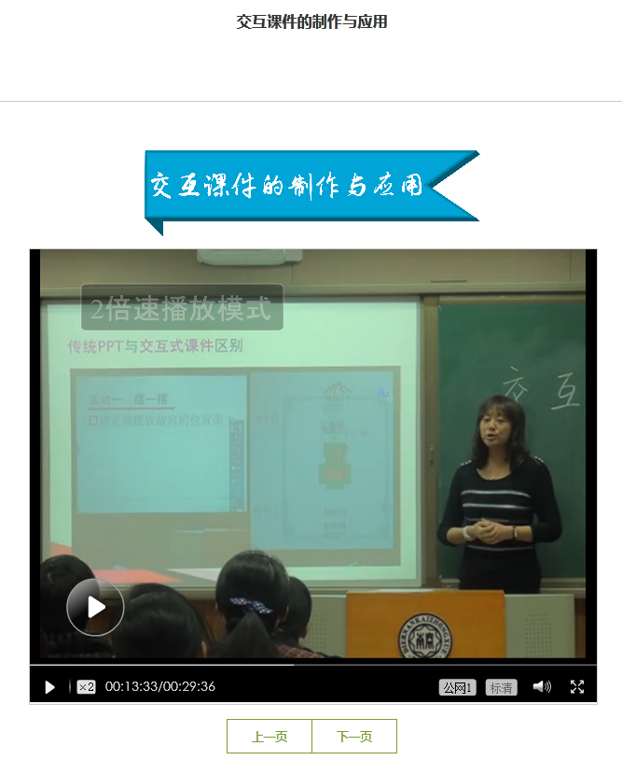

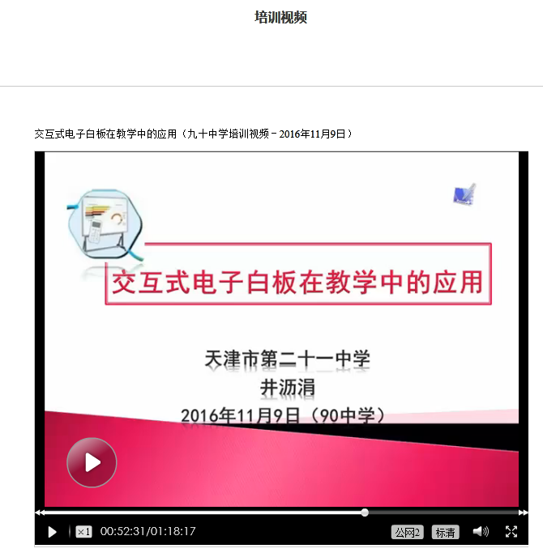

1. 《教师应具备的信息技能》，

课程地址：http://mooc1-2.chaoxing.com/course/92886095.html　，截至2020年11月5日，课程浏览量为897人次，课程截图如下：

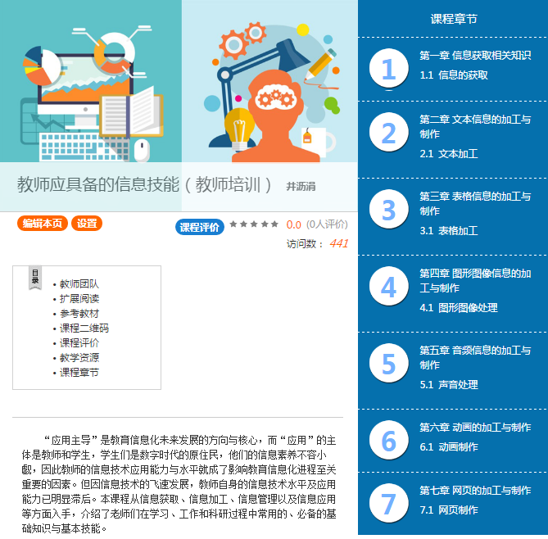

1. 《主动选择 实践创新 智慧教育 共享共赢》，

课程地址：http://mooc1-2.chaoxing.com/course/92910115.html，截至2020年11月5日，课程浏览量为1339人次，课程截图如下：

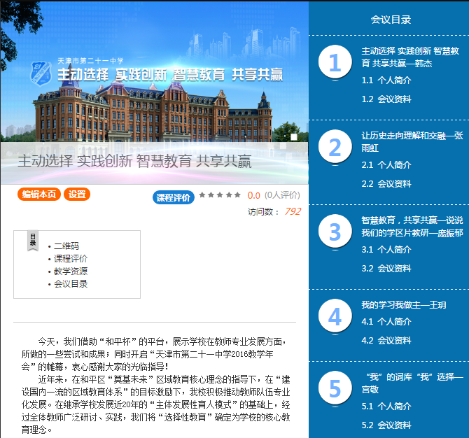

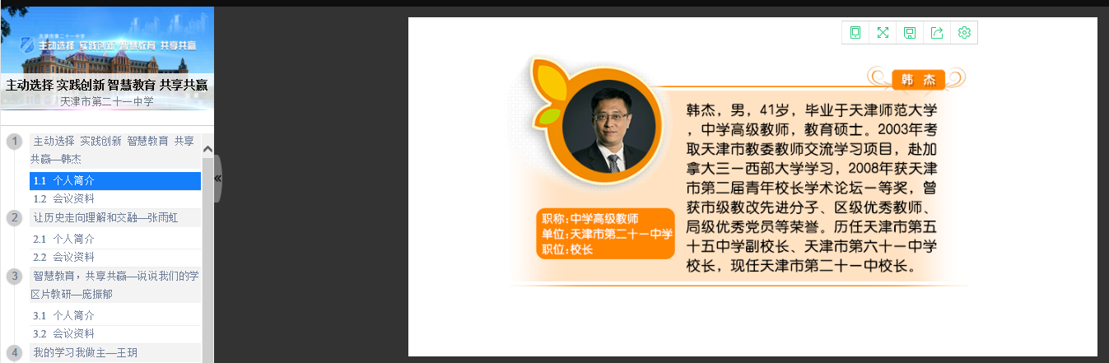

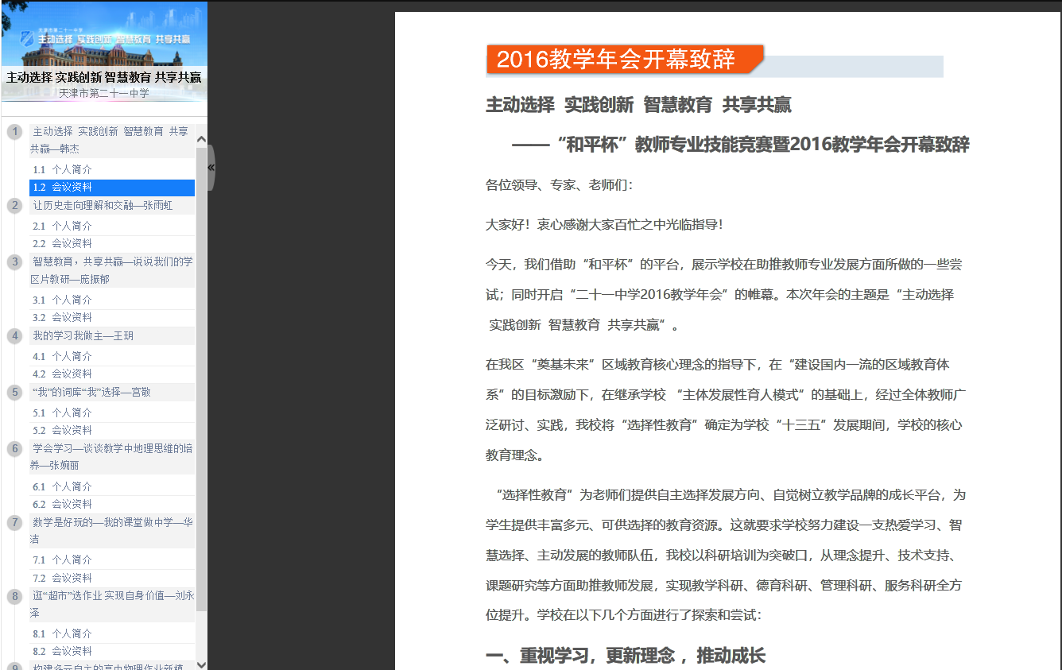

1. 2017年暑假研讨

课程地址：http://mooc1-2.chaoxing.com/course/200836684.html，截至2020年11月5日，课程浏览量为1605人次，课程截图如下：

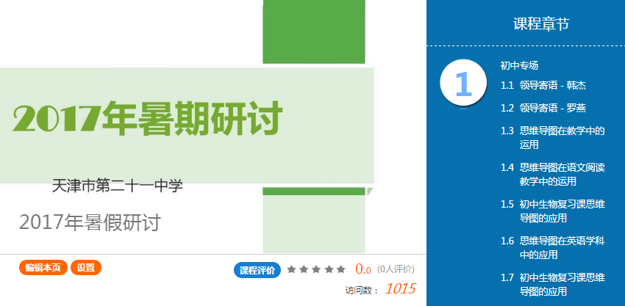

1. 2017教学年会

课程地址：http://mooc1-2.chaoxing.com/course/200840293.html　，截至2020年11月5日，课程浏览量为1308人次，课程截图如下：

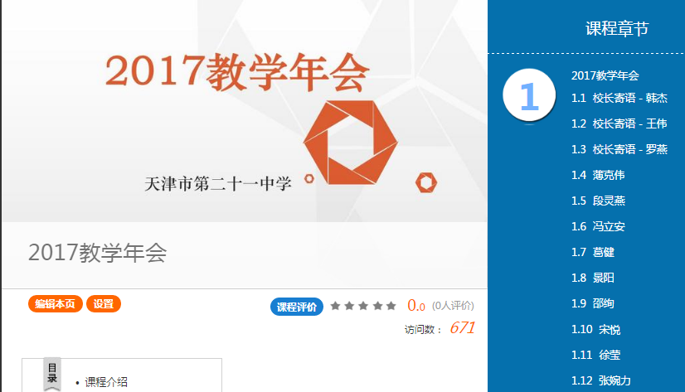

1. 2016教学年会-校本课程和实验教学展示

课程地址：http://mooc1-2.chaoxing.com/course/93470970.html，截至2020年11月5日，课程浏览量为1371人次，课程截图如下：

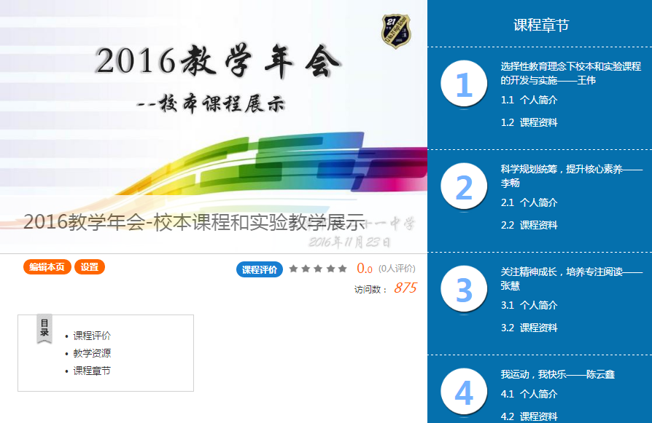

1. 2017学校开放日活动

课程地址：https://mooc1-2.chaoxing.com/course/99262962.html，截至2020年11月5日，课程浏览量为1058人次，课程截图如下

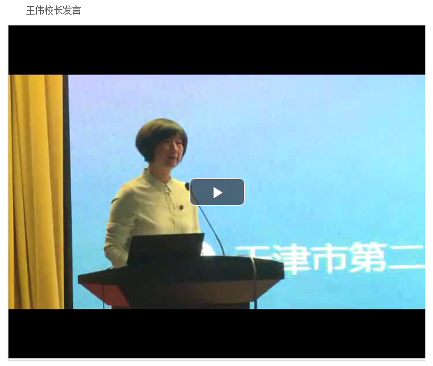

1. **应用课程完成混合式教师校本培训**

利用互联网，也有很多其他的教师校本培训方式，如视频会议、专题教育社区等，但这些方式都不能以课程建设为核心，更适合教师的现场培训、互动或是教师实践性知识的学习，而且最终都不能形成系统的、结构化课程。因此利用互联网及慕课平台，结合我校“选择性教育”教学理念和“活动即培训、培训即课程”的培训理念，设计并建设适合我校教师校本培训的课程，并将课程应用于教师的混合式校本培训，促进学校的发展及教师专业成长。

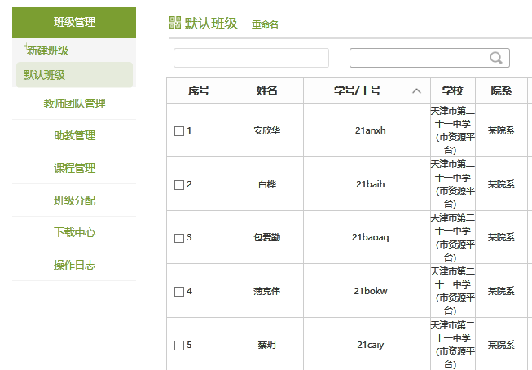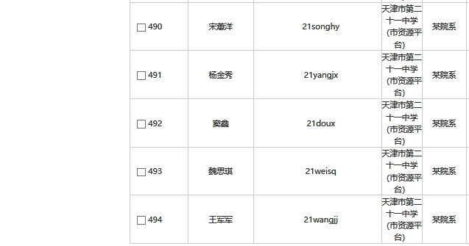

交互式电子白板是各校每间教室中必备的信息技术工具，二十一中学自2009年率先实现电子白板100%覆盖，如何让老师们手边的信息技术工具在教学中发挥最大作用是他们始终关注的问题，在连续六年中我校始终坚持对老师们进行分层培训，强化电子白板基础操作、挖掘“白板”高级应用，并积极组织教师参加各级各类的比赛，在赛中，检验培训效果，提高教师信息技术应用能力。2015-2017三年来，我校近百位教师参加全国新媒体新技术教学应用研讨活动，所报送的近百节创新课堂教学课例中，有54节课获国家级一二三等奖。还有多位教师得到组委会邀请，到现场说课、作课。2018年我校吴杰老师获得全国新媒体新技术教学应用研讨创新课堂现场作课一等奖。

在2020年疫情期间，智慧校园平台为我校实现“停课不停学、学习不延期”发挥了不可替代的作用。自2020年1月 8日接到“停课不停学”要求的第一时间，学校在管理层面成立教育教学保障组，各部门整体协作，分块推动。从技术层面，结合和平区的要求，学校确立了用智慧校园平台作为疫情期间的教学保障平台，利用智慧校园平台中的“消息通知”“精品云课”“教师（家长）助手”和“班级圈”四个主要模块完成疫情期间六个年级的教学工作。但疫情期间，对全体教师、学生及家长进行面对面的培训是不可能实现的，于是我校利用慕课完成所有的教师、学生及家长培训。

1. **课题研究的第三阶段为项目总结及推广阶段。**

该阶段我们完成归纳、整理各类信息资料，梳理研究成果，撰写研究报告，报送结题材料。

1. **课题研究成果**

|  |  |  |  |
| --- | --- | --- | --- |
| **研究阶段  （起止时间）** | **阶段成果名称** | **成果形式** | **负责人** |
| 2018年7月 | 校本培训慕课课程 | 平台课程 | 徐菲 |
| 2020年11月 | 《慕课在教师校本培训中的应用与实践研究》 | 研究报告 | 井沥涓 |

1. **成果的出版、发表情况**

|  |  |  |  |  |
| --- | --- | --- | --- | --- |
| **具体研究成果名称** | **成果形式** | **承担人** | **发表（出版）时间** | **发表刊物（出版部门）** |
| 《慕课在教育教学中的应用与实践》 | 论文 | 井沥涓 | 2018-10-01 | 《天津教育》  ISSN0493-2099 |
| 让网络学习璀璨之星－慕课平台，指引我们不断前行 | 论文 | 徐菲 | 2017-02-01 | “教育创新”论文评选区级三等奖 |
| 基于教育信息化2.0时代我校教师信息素养及课程建设提升策略 | 论文 | 徐菲 | 2020.5 | 校级论文 |
| 互联网+”时代教师的培训方式及途径 | 论文 | 董凤荣 | 2020.5 | 校级论文 |
| 互联网 + 环境下教师信息化培训新模式研究 | 论文 | 王海燕 | 2020.5 | 校级论文 |

在课题的研究过程中，我们取得了一些成绩，但还有很多不足。比如，在课题研究过程中，针对课程建设我们有更多的成果，但在课程的应用方面还有所欠缺。下一步我们在建立更多教学培训课程的同时，将对现有的教师培训课程资源进行完善及修订，更多的尝试课程的应用。我们会在此基础上继续做好后续的研究工作与经验总结，让慕课在教师校本培训工作中发挥更大的作用。